Аналитический отчёт по итогам муниципального этапа
всероссийской олимпиады школьников в Андреапольском районе
в 2016/2017 учебном году

В 2016/2017 муниципальный этап всероссийской олимпиады школьников в Андреапольском районе проводился по 19 общеобразовательным предметам.
В олимпиадах муниципального этапа приняли участие обучающиеся 7-11 классов - победители и призёры школьного этапа олимпиады с результатом 60 % баллов и более от максимально возможного количества. Участниками муниципального этапа стали 167 человек (35 % от общего количества обучающихся в данных параллелях) из 6 общеобразовательных организаций Андреапольского района (МОУ АСОШ № 1, МОУ АСОШ № 2, МОУ АСОШ № 3, МОУ Бологовская СОШ, МОУ Скудинская ООШ и МОУ Хотилицкая ООШ), в том числе:
- 41 человек (35%) из 7 классов;
- 37 человек (33%) из 8 классов;
- 27 человек (25%) из 9 классов;
- 29 человек (39%) из 10 классов;
- 33 человека (52%) из 11 классов.
По сравнению с 2015/2016 учебным годом доля участников олимпиады увеличилась в 7,8,11 классах, уменьшилась в 9,10 классах.

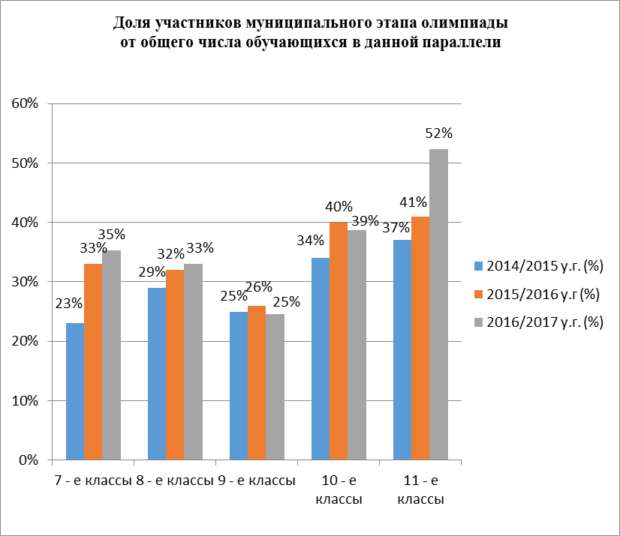

В текущем учебном году, как и в предыдущем, наибольшая доля участников муниципального этапа олимпиады от общего числа обучающихся в данной параллели характерна для 11 классов (52 %), наименьшая – для 9 классов (25%).
Большинство обучающихся (93 человека, 56 % от общего количества участников олимпиады) приняли участие в муниципальном этапе олимпиады только по одному общеобразовательному предмету. По 2 предметам приняли участие 28 человек (17 %), по 3 предметам – 16 человек (10%), по 4 предметам – 12 человек (7 %). В олимпиадах по 9 предметам участвовал 1 обучающийся 11 класса. В течение 3 лет наблюдается тенденция увеличения количества участников муниципального этапа олимпиады. Если учесть многократное участие некоторых детей в различных предметных олимпиадах, то суммарное количество участников муниципального этапа олимпиады в 2015/2016 учебном году составляет 352 человека, что на 43 человека больше, чем в 2015/2016 учебном году, и на 214 человек больше, чем в 2014/2015 учебном году.

Степень участия обучающихся МОУ Андреапольского района в предметах муниципального этапа всероссийской олимпиады школьников в 2016-2017 учебном году
Классы | Количество обучающихся в данной параллели по МО (чел.) | Количество обучающихся, принимавших участие в муниципальном этапе Олимпиады (чел.) | Доля участников от общего числа обучающихся в данной параллели (%) | В том числе участвовали в олимпиаде (чел.)
 |  |  |  | только по одному предмету | по 2 предметам | по 3 предметам | по 4 предметам | по 5 предметам | по 6 предметам | по 7 предметам | по 8 предметам | по 9 предметам
7 - е | 116 | 41 | 35% | 26 | 8 | 2 | 2 |  | 1 | 1 | 1
8 - е | 112 | 37 | 33% | 23 | 4 | 5 | 4 | 1
9 - е | 110 | 27 | 25% | 15 | 2 | 4 | 1 | 2 | 2 |  | 1
10 - е | 75 | 29 | 39% | 13 | 8 | 2 | 2 | 3 | 1
11 - е | 63 | 33 | 52% | 16 | 6 | 3 | 3 | 3 | 1 |  |  | 1
Итого | 476 | 167 | 35% | 93 | 28 | 16 | 12 | 9 | 5 | 1 | 2 | 1

В 2016/2017 учебном году, как и в предыдущем, в муниципальном этапе олимпиады приняли участие обучающиеся из МОУ АСОШ № 1, МОУ АСОШ № 2, МОУ АСОШ № 3, МОУ Бологовской СОШ, МОУ Скудинской ООШ, МОУ Хотилицкой ООШ. Не участвовали в муниципальном этапе обучающиеся из МОУ Волокской ООШ и Торопацкой ООШ.
Обучающиеся МОУ АСОШ № 2 приняли участие в 17 предметных олимпиадах, МОУ АСОШ № 3 – в 16 олимпиадах, МОУ АСОШ № 1 – в 14 олимпиадах, МОУ Бологовской СОШ – в 5 олимпиадах, МОУ Хотилицкой ООШ – в 2 олимпиадах, МОУ Скудинской ООШ – в 1 олимпиаде.

Степень охвата образовательных организаций предметами
олимпиады в рамках муниципального этапа

Количество общеобразовательных организаций, принимавших участие в муниципальном этапе олимпиады | Количество предметов в рамках муниципального этапа Олимпиады
 | 1 | 2 | 3 | 4 | 5 | 6 | 7 | 8 | 9 | 10 | 11 | 12 | 13 | 14 | 15 | 16 | 17
6 | 1 | 1 |  |  | 1 |  |  |  |  |  |  |  |  | 1 |  | 1 | 1

Сведения об участниках муниципального этапа всероссийской олимпиады школьников в 2016/2017 у. г.
№ п/п | Предметы | Количество ОО, принявших участие в муниципальном этапе Олимпиады | Кол-во независимых наблюдателей (чел.) | Количество участников Олимпиады ( чел.) | Из них (чел.):
 |  |  |  |  | 7 класс | 8 класс | 9 класс | 10 класс | 11 класс
1 | Русский язык | 5 | 1 | 32 | 6 | 8 | 6 | 5 | 7
2 | Литература | 3 | 1 | 26 | 6 | 4 | 3 | 7 | 6
3 | Математика | 3 | 1 | 21 | 4 | 3 | 5 | 4 | 5
4 | Информатика и ИКТ | 1 | 1 | 6 |  |  |  | 3 | 3
5 | Физика | 3 | 1 | 27 | 7 | 6 | 6 | 3 | 5
6 | Химия | 3 | 1 | 22 |  | 8 | 4 | 5 | 5
7 | Биология | 6 | 1 | 41 | 8 | 12 | 8 | 7 | 6
8 | География | 4 | 1 | 24 | 7 | 2 | 3 | 6 | 6
9 | История | 2 | 1 | 10 | 4 | 2 | 2 |  | 2
10 | Обществознание | 4 | 1 | 29 | 9 | 2 | 8 | 5 | 5
11 | Право | 3 | 1 | 6 |  |  | 1 |  | 5
12 | Английский язык | 3 | 1 | 16 | 6 | 4 | 2 | 2 | 2
13 | Немецкий язык | 1 | 1 | 4 | 1 |  | 1 | 1 | 1
14 | Физическая культура | 3 | 1 | 57 | 14 | 14 | 11 | 6 | 12
15 | ОБЖ | 2 | 1 | 2 |  |  | 1 |  | 1
16 | Технология | 2 | 1 | 9 | 5 | 2 |  | 1 | 1
17 | Экология | 3 | 1 | 14 |  |  | 3 | 7 | 4
18 | МХК | 3 | 1 | 5 |  |  | 1 | 2 | 2
19 | Экономика | 1 | 1 | 1 |  |  |  |  | 1
20 | Итого | 55 | 19 | 352 | 77 | 67 | 65 | 64 | 79

Наибольшее количество участников зарегистрировано на олимпиаде по физической культуре (57 человек), наименьшее – на олимпиаде по экономике (1 человек).
Показатели эффективности участия обучающихся в муниципальном этапе олимпиады

Эффективность участия обучающихся в муниципальном этапе олимпиады определяется долей участников, набравших 50% и более от максимально возможного количества баллов, от общего количества участников.
Значение данного показателя по Андреапольскому району в 2016/2014 учебном году составило 20 % (71 человек).
Несколько детей получили результат 0 баллов на муниципальном этапе олимпиаде по таким предметам, как математика (6 человек), химия (2 человека), физика (5 человек).

Эффективность участия обучающихся в муниципальном этапе олимпиады (в разрезе предметов)
№ п/п | Предметы | Кол-во участников, набравших 50% и более от максимального количества баллов (чел.) | Из них (чел.): |  |  |  |  | количество победителей (чел.) | количество призеров (чел.)
 |  |  | 7 класс | 8 класс | 9 класс | 10 класс | 11 класс
1 | Русский язык | 3 | 1 |  |  | 1 | 1 | 3
2 | Литература | 13 | 3 |  | 2 | 4 | 4 | 4 | 7
3 | Математика | 1 |  |  |  |  | 1 | 1
4 | Информатика и ИКТ | 1 |  |  |  |  | 1 | 1
5 | Физика | 4 |  | 3 | 1 |  |  | 2 | 2
6 | Химия | 0
7 | Биология | 6 | 5 | 1 |  |  |  | 2 | 2
8 | География | 0
9 | История | 2 |  |  |  |  | 2 | 1 | 1
10 | Обществознание | 4 | 1 |  |  | 2 | 1 | 3 | 1
11 | Право | 0
12 | Английский язык | 6 |  | 1 | 1 | 2 | 2 | 4 | 2
13 | Немецкий язык | 0
14 | Физическая культура | 21 | 4 | 4 | 3 | 5 | 5 | 10 | 11
15 | ОБЖ | 0
16 | Технология | 8 | 4 | 2 |  | 1 | 1 | 6 | 2
17 | Экология | 2 |  |  |  | 1 | 1 | 2
18 | МХК | 0
19 | Экономика | 0
 | Итого | 71 | 18 | 11 | 7 | 16 | 19 | 39 | 28
Средний процент выполнения заданий участниками олимпиады по району составляет 29 %, что на 7 % ниже, чем в 2015/2016 учебном году. Этот показатель эффективности во многом зависит от сложности олимпиадных заданий, которая варьируется с каждым годом.
За год увеличилась эффективность участия школьников в олимпиадах по информатике (на 13%), по английскому языку (на 12 %), по технологии (на 9%), по литературе (на 6 %), по праву (на 1 %). Эффективность участия в олимпиадах по другим предметам уменьшилась. В течение трех лет выражены тенденция уменьшения эффективности участия по математике, экологии и искусству.
Средний процент выполнения заданий участниками муниципального этапа олимпиады
 | 2014/2015у.г. | 2015/2016у.г. | 2016/2017у.г. | Динамика
Немецкий язык | 25% | 36% | 23% | ↑↓
История | 28% | 38% | 34% | ↑↓
Обществознание | 28% | 39% | 32% | ↑↓
Экология | 59% | 49% | 35% | ↓↓
Английский язык | 40% | 32% | 44% | ↓↑
Биология | 46% | 53% | 37% | ↑↓
Химия | 15% | 21% | 8% | ↑↓
Русский язык | 29% | 41% | 31% | ↑↓
Искусство (МХК) | 36% | 26% | 18% | ↓↓
География | 17% | 25% | 14% | ↑↓
Литература | 43% | 39% | 45% | ↓↑
Физическая культура | 46% | 61% | 43% | ↑↓
Право | 27% | 26% | 27% | ↓↑
Информатика | 53% | 13% | 26% | ↓↑
Математика | 47% | 29% | 9% | ↓↓
Технология | 49% | 49% | 58% | =↑
ОБЖ | 38% | 43% | 20% | ↑↓
Физика | 21% | 29% | 18% | ↑↓
Экономика |  |  | 38%
В среднем по МО | 36% | 36% | 29% | =↓

Количество победителей и призеров муниципального этапа в 2016/2017 учебном году намного уменьшилось из-за возросшей сложности заданий (39 победителей и 28 призеров).
Сведения о количестве победителей и призеров в 2016/2017 учебном году
 | 7 класс | 8 класс | 9 класс | 10 класс | 11 класс | Всего
Количество победителей | 8 | 7 | 5 | 8 | 11 | 39
Количество призеров | 8 | 4 | 2 | 7 | 7 | 28

12 человек стали победителями или призерами по 1 предмету, 9 человек –по 2 предметам, 2 человека – по 3 предметам и 1 человек – по 4 предметам.
Наибольшее количество победителей и призёров отмечается на олимпиаде по физической культуре (10 победителей, 11 призёров) и литературе (4 победителя, 7 призёров). Отсутствуют победители и призёры муниципального этапа олимпиады по химии, праву, географии, немецкому языку, искусству, ОБЖ.

Сведения о победителях муниципального этапа Олимпиады школьников
№ п/п | Предметы | Победители |  | Общеобразовательное учреждение | Класс | Процент выполнения заданий
 |  | Всего чел. | Из них:
1 | Русский язык | 3 | 1-й | МОУ АСОШ № 2 | 7 | 50%
 |  |  | 2-й | МОУ АСОШ № 2 | 10 | 56%
 |  |  | 3-й | МОУ АСОШ № 2 | 11 | 50%
2 | Литература | 4 | 1-й | МОУ АСОШ № 1 | 7 | 78%
 |  |  | 2-й | МОУ АСОШ № 2 | 9 | 73%
 |  |  | 3-й | МОУ АСОШ № 2 | 10 | 70%
 |  |  | 4-й | МОУ АСОШ № 2 | 11 | 83%
3 | Математика | 1 | 1-й | МОУ АСОШ № 2 | 11 | 60%
4 | Информатика и ИКТ | 1 | 1-й | МОУ АСОШ № 3 | 11 | 60%
5 | Физика | 2 | 1-й | МОУ АСОШ № 2 | 8 | 57%
 |  |  | 2-й | МОУ АСОШ № 2 | 9 | 50%
6 | Химия | 0
7 | Биология | 2 | 1-й | МОУ Хотилицкая ООШ | 7 | 71%
 |  |  | 2-й | МОУ Хотилицкая ООШ | 8 | 59%
8 | География | 0
9 | История | 1 | 1-й | МОУ АСОШ № 2 | 11 | 59%
10 | Обществознание | 3 | 1-й | МОУ АСОШ № 1 | 7 | 50%
 |  |  | 2-й | МОУ АСОШ № 3 | 10 | 57%
 |  |  | 3-й | МОУ АСОШ № 3 | 11 | 50%
11 | Право | 0
12 | Английский язык | 4 | 1-й | МОУ АСОШ № 2 | 8 | 70%
 |  |  | 2-й | МОУ АСОШ № 2 | 9 | 72%
 |  |  | 3-й | МОУ АСОШ № 2 | 10 | 64%
 |  |  | 4-й | МОУ АСОШ № 2 | 11 | 77%
13 | Немецкий язык | 0
14 | Физическая культура | 10 | 1-й | МОУ АСОШ № 2 | 7 | 59%
 |  |  | 2-й | МОУ АСОШ № 2 | 7 | 60%
 |  |  | 3-й | МОУ АСОШ № 3 | 8 | 56%
 |  |  | 4-й | МОУ АСОШ № 1 | 8 | 61%
 |  |  | 5-й | МОУ АСОШ № 1 | 9 | 61%
 |  |  | 6-й | МОУ АСОШ № 2 | 9 | 51%
 |  |  | 7-й | МОУ АСОШ № 2 | 10 | 61%
 |  |  | 8-й | МОУ АСОШ № 3 | 10 | 68%
 |  |  | 9-й | МОУ АСОШ № 1 | 11 | 57%
 |  |  | 10-й | МОУ АСОШ № 3 | 11 | 66%
15 | ОБЖ | 0
16 | Технология | 6 | 1-й | МОУ АСОШ № 2 | 7 | 51%
 |  |  | 2-й | МОУ АСОШ № 2 | 7 | 71%
 |  |  | 3-й | МОУ АСОШ № 2 | 8 | 58%
 |  |  | 4-й | МОУ АСОШ № 3 | 8 | 75%
 |  |  | 5-й | МОУ АСОШ № 3 | 10 | 62%
 |  |  | 6-й | МОУ АСОШ № 3 | 11 | 86%
17 | Экология | 2 | 1-й | МОУ АСОШ № 2 | 10 | 63%
 |  |  | 2-й | МОУ АСОШ № 2 | 11 | 54%
18 | МХК | 0
19 | Экономика | 0

Информационно-методическая поддержка проведения муниципального этапа всероссийской олимпиады школьников осуществлялась на сайте МУ отдела образования администрации Андреапольского района (http://andreapolroo.ru). В разделе «Олимпиады» размещены документы, регламентирующие проведение школьного и муниципального этапов всероссийской олимпиады школьников в Андреапольском районе в 2016/2017 году (приказ Министерства образования и науки РФ от 18.11.2013г. № 1252 "Об утверждении Порядка проведения всероссийской олимпиады школьников", приказы МУ отдела образования администрации Андреапольского района), протоколы проведения муниципального этапа олимпиады по каждому общеобразовательному предмету, рейтинги победителей и призеров муниципального этапа олимпиады, аналитические отчеты по итогам школьного и муниципального этапов олимпиады.
На олимпиадах присутствовали 9 общественных наблюдателей, аккредитованных Министерством образования Тверской области.

